Обучающиеся ГКОУ РО Пролетарской школы-интерната получили продуктовые наборы.

В соответствии с распоряжением Губернатора Ростовской области о внесении изменений в распоряжение Губернатора Ростовской области от 04.04.2020 № 73 по обеспечению выдачи продуктовых наборов обучающимся государственных общеобразовательных организаций, имеющим право на обеспечение бесплатным питанием в дни учебных занятий, проводимых в рамках образовательного процесса вне общешкольной организации, до завершения учебного года за счет бюджетных ассигнований, предусмотренных на организацию питания во время пребывания в общеобразовательной организации, в ГКОУ РО Пролетарской школе-интернате была организована выдача продуктовых наборов обучающимся. Продуктовые наборы были выданы взамен положенного горячего питания обучающихся, что было согласовано с Управлением Ростпотребнадзора по Ростовской области. В продуктовый набор вошли следующие продукты: консервы рыбные натуральные и с добавлением масла – 2 шт. по 240 г, масло подсолнечное – 920 г, молоко сгущенное с сахаром - 2 шт. по 380 г, соки фруктовые – 3 л, сахар-песок – 1 кг, крупа гречневая-ядрица – 0,7 кг, рис шлифованный – 0,7 кг, печенье – 0,5 кг, молоко питьевое цельное стерилизованное 2.5% жирности – 2 л, консервы мясные – 2 шт. по 500 г, шоколад – 90 г, чай черный байховый пакетированный – 1 шт. по 25 пакетиков, сухие завтраки (хлопья) – 0,5 кг, вермишель – 900 г. Все продуктовые наборы были сложены в потребительскую упаковку.
Родители и обучающиеся выразили огромную благодарность за материальную помощь в виде продуктовых наборов Губернатору Ростовской области Василию Юрьевичу Голубеву, а также администрации ГКОУ РО Пролетарской школы-интерната в лице директора Евгении Васильевны Грачевой, поздравили всех с окончанием учебного года, пожелали педагогам творческих успехов, терпения и здоровья.
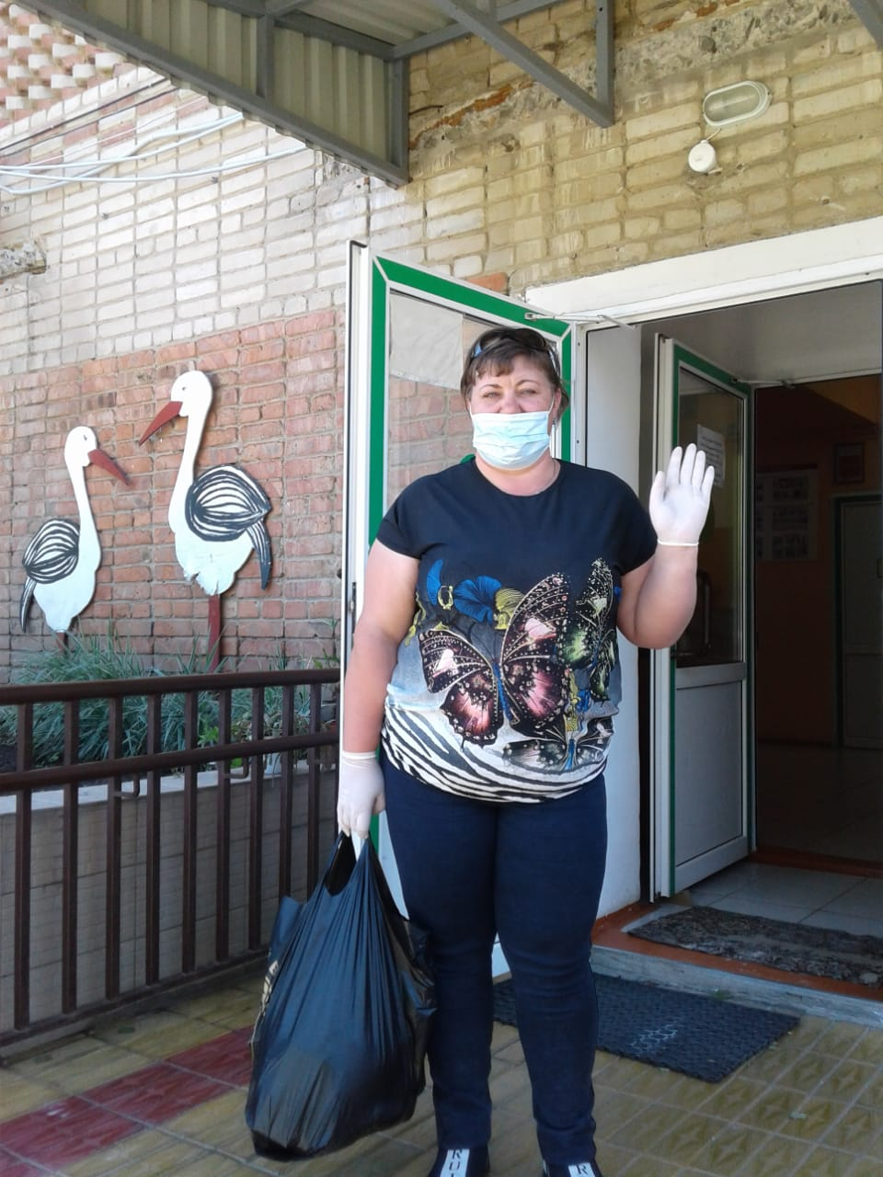
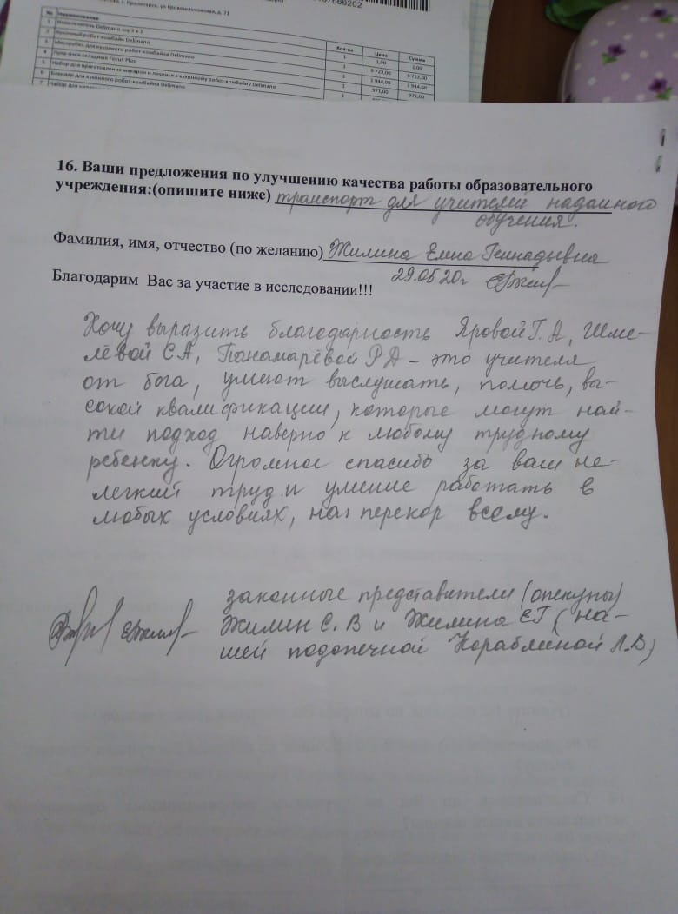

Информацию подготовила заместитель директора по ВР Р.М. Калиниченко

